WODA
WODOCIĄGOWA
DO PICIA
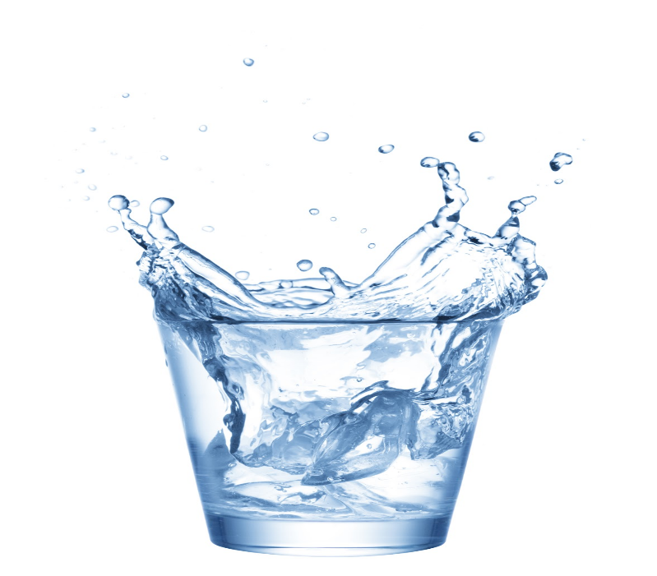objętość …. L

Data napełnienia:……
Data przydatności do spożycia: ….
Sposób przechowywania: ……

